3. dejanje gorniške šole

VELIKA PLANINA POZIMI

Planino je sneg že dodobra prekril. V naslednjih dneh pa pričakujemo še dodatno pošiljko snega. Tako da so razmere idealne za učne aktivnosti Gorniške šole. O tem malce kasneje, najprej nekaj osnovnih napotkov. Ta izlet bomo združili skupaj s skupino, ki se pripravlja na državno tekmovanje Mladina in gore. Zato bo število udeležencev in vodnikov malce večje.

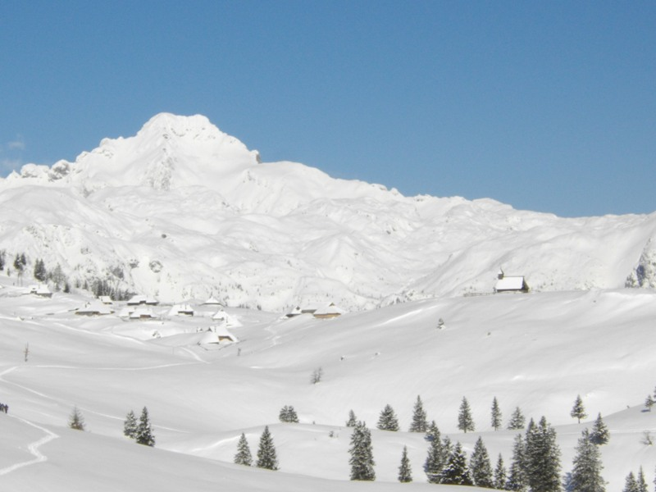
KDAJ: sobota 11. in nedelja 12. december.

Zbor udeležencev bo na Kranjskem Raku, na parkirišču pred okrepčevalnico ob 10. uri.

Do doma se bomo podali po markirani poti najprej do Ravni, nato pa mimo Sončne griče na Gojško in končno na Malo planino. Vsega skupaj bo hoje za približno 2 uri. V primeru večje količine svežega snega pa še dobre pol ure več.

KJE BOMO PA SPALI? V Domžalskem domu (1534 m), kjer bomo imeli v soboto tudi večerjo oz. pozno kosilo, v nedeljo pa zajtrk. Za pijačo bo na voljo topel čaj. Organizirano kosilo v nedeljo ni predvideno, če pa bi ga kdo želel si ga lahko naroči sam, v tem primeru ga tudi sam plača.

OPREMA:
- Oblačila za zunaj: gojzarji (doma jih poprši ali premazaj z impregnacijskim sredstvom), tople hlače, topel pulover, vsaj 2 para rokavic, dve kapi, bunda ali anorak, rezervno perilo (hlače, majica, pulover, nogavice sp. perilo, anorak).
- Za v kočo: copati, Dnevnik mladega planinca, puščica in zvezek, zobna ščetka. Vsak bo dobil svežo posteljnino tako da spalne vreče ni potrebno nositi s seboj.
- Ostalo: malica (sobota in nedelja), čaj. Če imaš doma lahko s seboj vzameš še kompas, krplje, lavinsko žolno, lavinsko sondo ter lavinsko lopato. Vso to opremo bomo imeli s seboj tudi vodniki tako da če tega nimaš doma brez skrbi.

PREDVIDEN PROGRAM:
 | SOBOTA | NEDELJA
zjutraj | // | zajtrk, pospravljenje sob in priprava nahrbtnikov
dopoldan | Zbor ter vzpon do Domžalskega doma (tehnika hoje v snegu - gaženje, orientacija…) | nevarnosti v gorah pozimi (DELO V DOMU)
dopoldan |  | osnove lavinske tehnike (iskanje zasutih pod plazom z žolno, sondiranje in odkopavanje, prerez snežne odeje)
dopoldan | počitek in malica v domu
popoldan | počitek in malica v domu
popoldan | tehnika hoje s cepinom in derezami, ustavljanje s cepinom (DELO NA TERENU)
popoldan |  | počitek in malica
popoldan |  | sestop do izhodišča in odhod domov
popoldan | večerja | sestop do izhodišča in odhod domov
zvečer | večerja | //
zvečer | Priprava in oprema za na turo pozimi | //
zvečer | družabni večer in spanje | //

PRIJAVE: Prijave in vprašanja sprejemam na telefonsko številko 041/483-924, še rajši pa po elektronski pošti na naslov mogorevc@gmail.com. Rok prijav je četrtek 9. december. Morebitne kasnejše prijave ne bom sprejemal, saj moram v petek zjutraj oskrbniku sporočiti št. oseb za potrebe rezervacije.

VODJA IZLETA: Matej Ogorevc, vodnik PZS

